ENQUETE PUBLIQUE PROJET DE PLUI CC OSARTIS-MARQUION
Base d’avis pouvant être exprimés sur le projet de PLUi

- Avis complet
Le projet de PLUi présenté au public est un projet de qualité, ainsi que les dossiers présentés à son appui.

On peut toutefois regretter qu’il considère comme acquise, sous le couvert d’une contribution à la transition écologique, l’évidente saturation éolienne qui a pour conséquences une dénaturation de l’identité du territoire d’une part, une détérioration des conditions de vie des habitants vivant dans ces zones saturées en éoliennes d’autre part.

En effet, il ne suffit pas d’affirmer que l’on entend « préserver les paysages du territoire et l’identité rurale ». Encore faut-il le traduire en actes opposables en urbanisme.

On peut craindre en effet que la « contribution à la transition écologique » ne soit en réalité qu’une façade destinée à cacher la véritable motivation de certaines collectivités de notre territoire, à savoir bénéficier de retombées fiscales. Or, pour ce qui concerne la contribution à la transition écologique, il y a déjà bien trop d’éoliennes, le territoire produisant en outre plus d’énergies qu’il n’en consomme.

Il est à craindre qu’à long terme, la qualité de vie des habitants encerclés par toutes ces éoliennes ne soit détériorée à titre de leurs nuisances acoustiques et basses fréquences, et à titre de leurs nuisances visuelles y compris la nuit.

Il est en outre nécessaire de parfaitement protéger notre patrimoine commun, en particulier notre patrimoine historique et mémoriel, qui fait partie de notre identité collective.

Je regrette donc vivement que la carte en page 47 du document OAP thématiques intitulée « zones à préserver de l’éolien » (fig. 1)
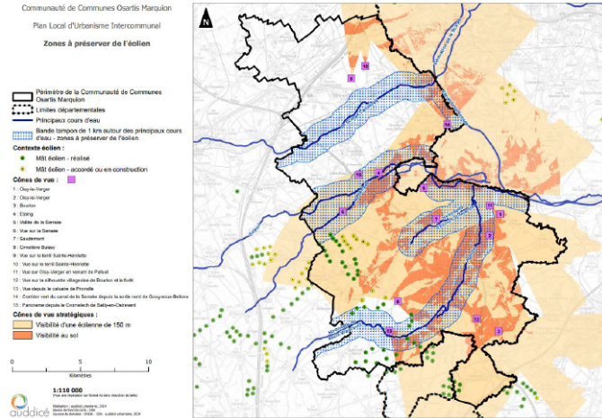
se borne à quelques bandes tampon autour des cours d’eau et à quelques cônes de vue stratégiques, ces derniers présentant en outre le défaut d’avoir été calculés sur la base d’éoliennes d’une hauteur de 150 m alors que désormais elles sont quasiment toutes à 180-200 m, ce qui forcément aurait modifié de manière significative les cônes de visibilité en question.

Enfin, le projet fait référence de manière trop marginale à l’aire d’influence paysagère (AIP) du Bien Unesco « Bassin minier Nord-Pas-de-Calais ».
Or, ce dossier AIP est désormais parfaitement abouti.
Il a fait l’objet d’un avis favorable de la commission départementale, nature, paysage et sites (CDNPS) le 12 juin 2025 moyennant un ensemble de recommandations et en cohérence avec l’objectif 5 du dossier officiel en sa p. 6 : « Établir un socle commun pour la préservation du patrimoine mondial et le déploiement des énergies renouvelables, support pour l'élaboration des outils réglementaires des collectivités : SCoT, PLUi, PLU, loi de programmation ».
De fait, les éoliennes géantes nouvelles créent une concurrence de rapport d’échelle avec les émergences minières, et elles créent une concurrence de silhouettes. Cela se marque dans le paysage de la zone Nord du territoire dès que l’on sort de Vitry-en-Artois.
Il convient donc de se référer aux sept principes de préservation mentionnés en p. 29 du dossier AIP et en particulier le principe 3 (fig.2) :
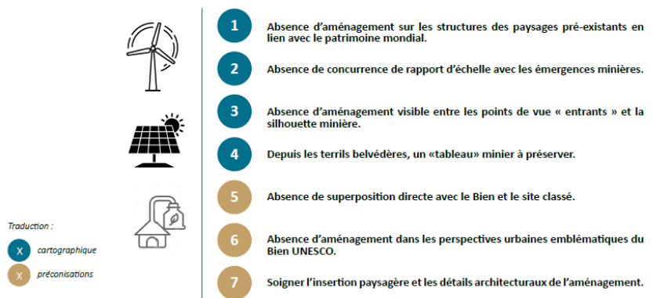,

CONCLUSION
Il conviendrait d’actualiser le projet de PLUi en y intégrant trois modifications porteuses d’avenir pour les habitants de notre territoire :
1. Recalculer les cônes de visibilité sur la base d’éoliennes d’une hauteur de 200 m ;
2. Par une vision large des enjeux du territoire, améliorer la carte « zones à préserver de l’éolien » de la page 47 des OAP thématiques, document appelé à devenir opposable, en y englobant à titre de zones tampons complémentaires les zones interstitielles aux trois bandes tampon de la partie nord de la carte, et en y englobant la partie nord du territoire concernée par la modification suivante numérotée 3.
Subsidiairement, cette complétude serait utile à la protection de la biodiversité présente dans les bandes tampon en créant pour les espèces présentes une opportunité durable de développement de continuités écologiques porteuses d’avenir pour ces espèces patrimoniales.
3. Intégrer dans le dossier, en les rendant opposables, les recommandations figurant dans le dossier « aire d’influence paysagère du Bien Unesco ‘ Bassin minier Nord-Pas-de-Calais ‘.

En faisant évoluer le PLUi par les trois modifications ici proposées, la Communauté de Communes mettrait en cohérence ses objectifs et les règles opposables assorties d’une cartographie, rendant ainsi plus lisible la décision publique et créant de la confiance.

- Avis semi-complet
Le projet de PLUi est un projet de qualité et porteur d’avenir pour l’ensemble de notre territoire.

Toutefois, il ne retire pas suffisamment les enseignements de 20 ans d’éolien à outrance, totalement disproportionné par rapport aux enjeux pour le cadre de vie de nos concitoyens impactés par ses nuisances de toutes natures.

Je ne comprends pas comment il peut être affirmé un objectif de « préserver les paysages du territoire et l’identité rurale », auquel chacun adhère, en évitant de mettre en place les garde-fous et donc les prescriptions strictes d’urbanisme qui permettraient à la fin de garantir à cet objectif un caractère effectif.

Si cet objectif n’est pas seulement un alignement de mots « pour faire bien », alors le PLUi doit mettre en place les prescriptions qui permettront de ne pas aller plus loin sur l’éolien, autrement dit d’une part de ne plus créer de nouveaux parcs éoliens, d’autre part d’empêcher par la suite tout repowering de nature à augmenter les hauteurs des éoliennes existantes.

L’enjeu c’est d’arrêter de dénaturer le territoire et de détériorer les conditions de vie des habitants.

L’enjeu, c’est également de protéger notre patrimoine historique, y compris le patrimoine mémoriel, qui fait partie de notre identité collective. Y compris le patrimoine minier, autrement dit respecter l’aire d’influence paysagère du Bien Unesco « Bassin minier Nord-Pas-de-Calais » et son principe 3 : absence d’aménagement visible entre les points de vue « entrants » et la silhouette minière.

Notre territoire contribue déjà fortement à la transition écologique, et produit plus d’énergies qu’il n’en consomme, alors il faut arrêter cette invasion, et il faut traduire cette orientation dans des prescriptions opposables.

Je propose donc que le projet de PLUi présenté soit amélioré en y ajoutant trois précisions importantes pour l’avenir de notre territoire :
1. Recalculer les cônes de visibilité éolienne figurant dans le document OAP thématiques sur la base d’éoliennes d’une hauteur de 200 m, puisque 200 m est en train de devenir la norme.
2. dans la carte du document OAP thématiques figurant les « zones à préserver de l’éolien », élargir les zones tampons autour des cours d’eau en faisant l’intégrale des trois zones tampons les plus au nord, et intégrer la partie nord du territoire parmi ces zones à préserver.
3. Rendre opposables dans le PLUi les recommandations figurant dans le dossier « aire d’influence paysagère du Bien Unesco ‘ Bassin minier Nord-Pas-de-Calais ‘.

- Autre avis semi-complet
L’objectif d’un PLUi c’est de rendre opposables un ensemble de prescriptions afin de protéger le territoire - à long terme - de toute nuisance et de donner à ses habitants envie d’y vivre et possiblement travailler.

Il manque au projet présenté de s’être sérieusement attaqué à la nuisance éolienne, dont pour leur part les services de l’Etat ont enfin pris conscience puisque de plus en plus souvent ils refusent les projets nouveaux, avec des motivations claires : saturation de notre campagne devenue une vaste zone industrielle éolienne, villages encerclés, nuisances visuelles et acoustiques, impacts sur les espèces volantes, impact sur le patrimoine y compris les lieux de mémoire : mémoire de la grande guerre, le bassin minier contigu à la partie nord de notre communauté de communes etc.

Il est donc plus que temps de mettre en place des prescriptions strictes d’urbanisme afin de concrétiser le grand objectif « préserver les paysages du territoire et l’identité rurale ».

En clair, il est temps de ne plus créer de nouveaux parcs éoliens et il faut anticiper les renouvellements de parcs éoliens assortis d’une augmentation des hauteurs, ce qu’ils appellent des repowerings. Notre territoire peut se permettre cela car il produit déjà bien plus d’énergies qu’il n’en consomme, il est de fait devenu un « territoire à énergie positive ».

Il faut donc, et c’est ma proposition, que vous redessiniez la carte en p. 47 du document OAP thématiques (carte opposable) où figurent les « zones à préserver de l’éolien », notamment en élargissant très fortement les zones tampons autour des cours d’eau et en considérant que la partie nord du territoire fait partie de ces zones à préserver, en lien avec l’aire d’influence paysagère du Bien Unesco ‘ Bassin minier Nord-Pas-de-Calais ‘.

- Quelques avis courts
- Stop aux éoliennes dans notre communauté de communes. Votre projet de PLUi n’est pas assez ferme sur ce point. Je vous demande de le renforcer, sans faire semblant, car l’éolien est un fléau pour les riverains et pour les oiseaux, et nous en avons déjà beaucoup, alors stop. Votre carte doit être claire sur ce point.

- D’après votre carte en p.47 du dossier OAP thématiques, nous avons déjà une quarantaine d’éoliennes en service sur le territoire. Mais votre carte n’est pas à jour, car beaucoup d’éoliennes accordées ont été mises en service, et nous savons qu’il arrive de nouveaux projets au sud-ouest du territoire. De toutes façons c’est beaucoup trop, et nous ne voulons pas être maltraités comme l’ont été les habitants de la communauté de communes plus au sud. Il faut donc mettre le holà, aussi je vous demande de retravailler cette cartographie, y compris en augmentant fortement ce que vous appelez les zones à préserver.

- Mes voisins et moi-même vous demandons de mentionner toute la zone nord de la communauté de communes comme une zone à préserver de l’éolien.

- La priorité pour un avenir citoyen solidaire et paisible c’est d’arrêter l’invasion par ces éoliennes qu’on voit partout, des machines de plus en plus hautes et tueuses d‘oiseaux et de chauves-souris. Votre projet, par ailleurs sérieux, se montre sur ce point trop timoré. Vous devez vous persuader que l’éolien n’est pas utile, contrairement à ce que racontent à nos élus les promoteurs qui produisent plus d’argent que d’électricité. Mais cet argent c’est avant tout pour eux, malgré la petite fiscalité qui ruisselle ensuite sur nos communes et sur la ComCom.
Vous ne devez pas vous laisser discrètement acheter, et c’est pourquoi je vous demande d’écrire explicitement l’exclusion de l’éolien au fronton de notre PLUi, en particulier dans les documents où cela doit figurer, afin que ce soit ensuite opposable aux promoteurs et aux services du préfet.

- La zone sud est déjà envahie d’éoliennes, qui sont inutiles dans notre Région Hauts-de-France qui pourtant est déjà fortement bas-carbone, nous le savons tous et vous ne pouvez pas ne pas le savoir aussi, alors il faut arrêter cela, et d’autant plus que des projets existent dans la partie nord de la Comcom ce qui n’est pas acceptable. Donc, vous devez ajouter des prescriptions claires dans le document qui est fait pour cela, en y écrivant que toutes les zones où il n’y en a pas doivent être préservées de l’éolien.
Si vous voulez faire un peu de photovoltaïque pourquoi pas, mais pas sur des terres agricoles. Mais on me dit qu’il y en a déjà trop aussi, alors il faut bien réfléchir avant d’en réserver.

- Le vrai problème dans notre CC aujourd’hui, c’est l’éolien. Or le projet de PLUi n’est pas clair sur ce sujet, qui fait semblant de le traiter mais qui en réalité se limite à quelques petites bandes d’exclusion autour des cours d’eau (ce qui est bien pour les espèces vivantes concernées) et à quelques cônes de visibilité. Ce n’est pas sérieux, ne serait-ce que parce que nous les êtres humains qui vivons à côté nous faisons aussi partie des espèces vivantes.
Un ami m’a montré des calculs de saturation et d’encerclement éolien : c’est effrayant, et plusieurs de nos villages vers le sud mais aussi au nord de la CC sont concernés. Vraiment il faut arrêter cela, et donc il faut revoir votre carte p.47 du doc OAP.

